 | 
 | CÔNG TY TNHH GIAO THÔNG VẬN TẢI VÀ DU LỊCH SÀI GÒN |  | 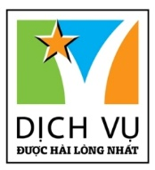
 | Văn phòng Hồ Chí Minh  ĐC: 219 Võ Văn Tần, Phường 5, Quận 3  ĐT: 19002258  Email: hcm@saigontours.asia  Website: www.saigontours.asia | Văn phòng Hà Nội: ĐC: Tầng 6, 12 Khuất Duy Tiến, P. Thanh Xuân Trung, Q.Thanh Xuân  ĐT: 1900 2258  Email: hanoi@saigontours.asia  Website: www.saigontours.asia

Đài Loan – Hòn ngọc xinh đẹp của châu Á, thu hút du khách bởi vẻ đẹp thiên nhiên khoáng đạt kết hợp với những công trình kiến trúc độc đáo. Được thiên nhiên ưu đãi với những cảnh đẹp mê hồn, tuy diện tích nhỏ bé nhưng lại chứa đựng vô vàn những điều thú vị chờ bạn khám phá, du khách không chỉ được trải nghiệm văn hóa đặc sắc và con người thân thiện mà còn được tham quan những địa điểm du lịch ở Đài Loan nổi tiếng, địa hình nằm giữa biển nên Đài Loan không chỉ có cảnh núi non mà còn có những bãi biển xinh đẹp, quý khách chiêm ngưỡng những công trình kiến trúc hết sức độc đáo: Phật Quang Sơn Tự, Đài Tưởng Niệm Trung Chính, Tòa Tháp Tapei 101... Khám phá và thưởng thức các món ăn vặt, gà rán, đậu hủ thúi vv… tại các chợ đêm Taiwan. Cùng khám phá ngay hôm nay !
CHƯƠNG TRÌNH DU LỊCH ĐÀI LOAN DỊP HÈ
HÀ NỘI – ĐÀI BẮC – ĐÀI TRUNG – CAO HÙNG – HÀ NỘI
Thời gian: 5 ngày – 4 đêm
Hãng hàng không: Vietjet Air
Ngày khởi hành:, 13, 27/09, 11, 18/10
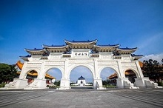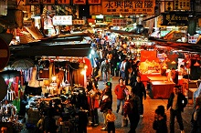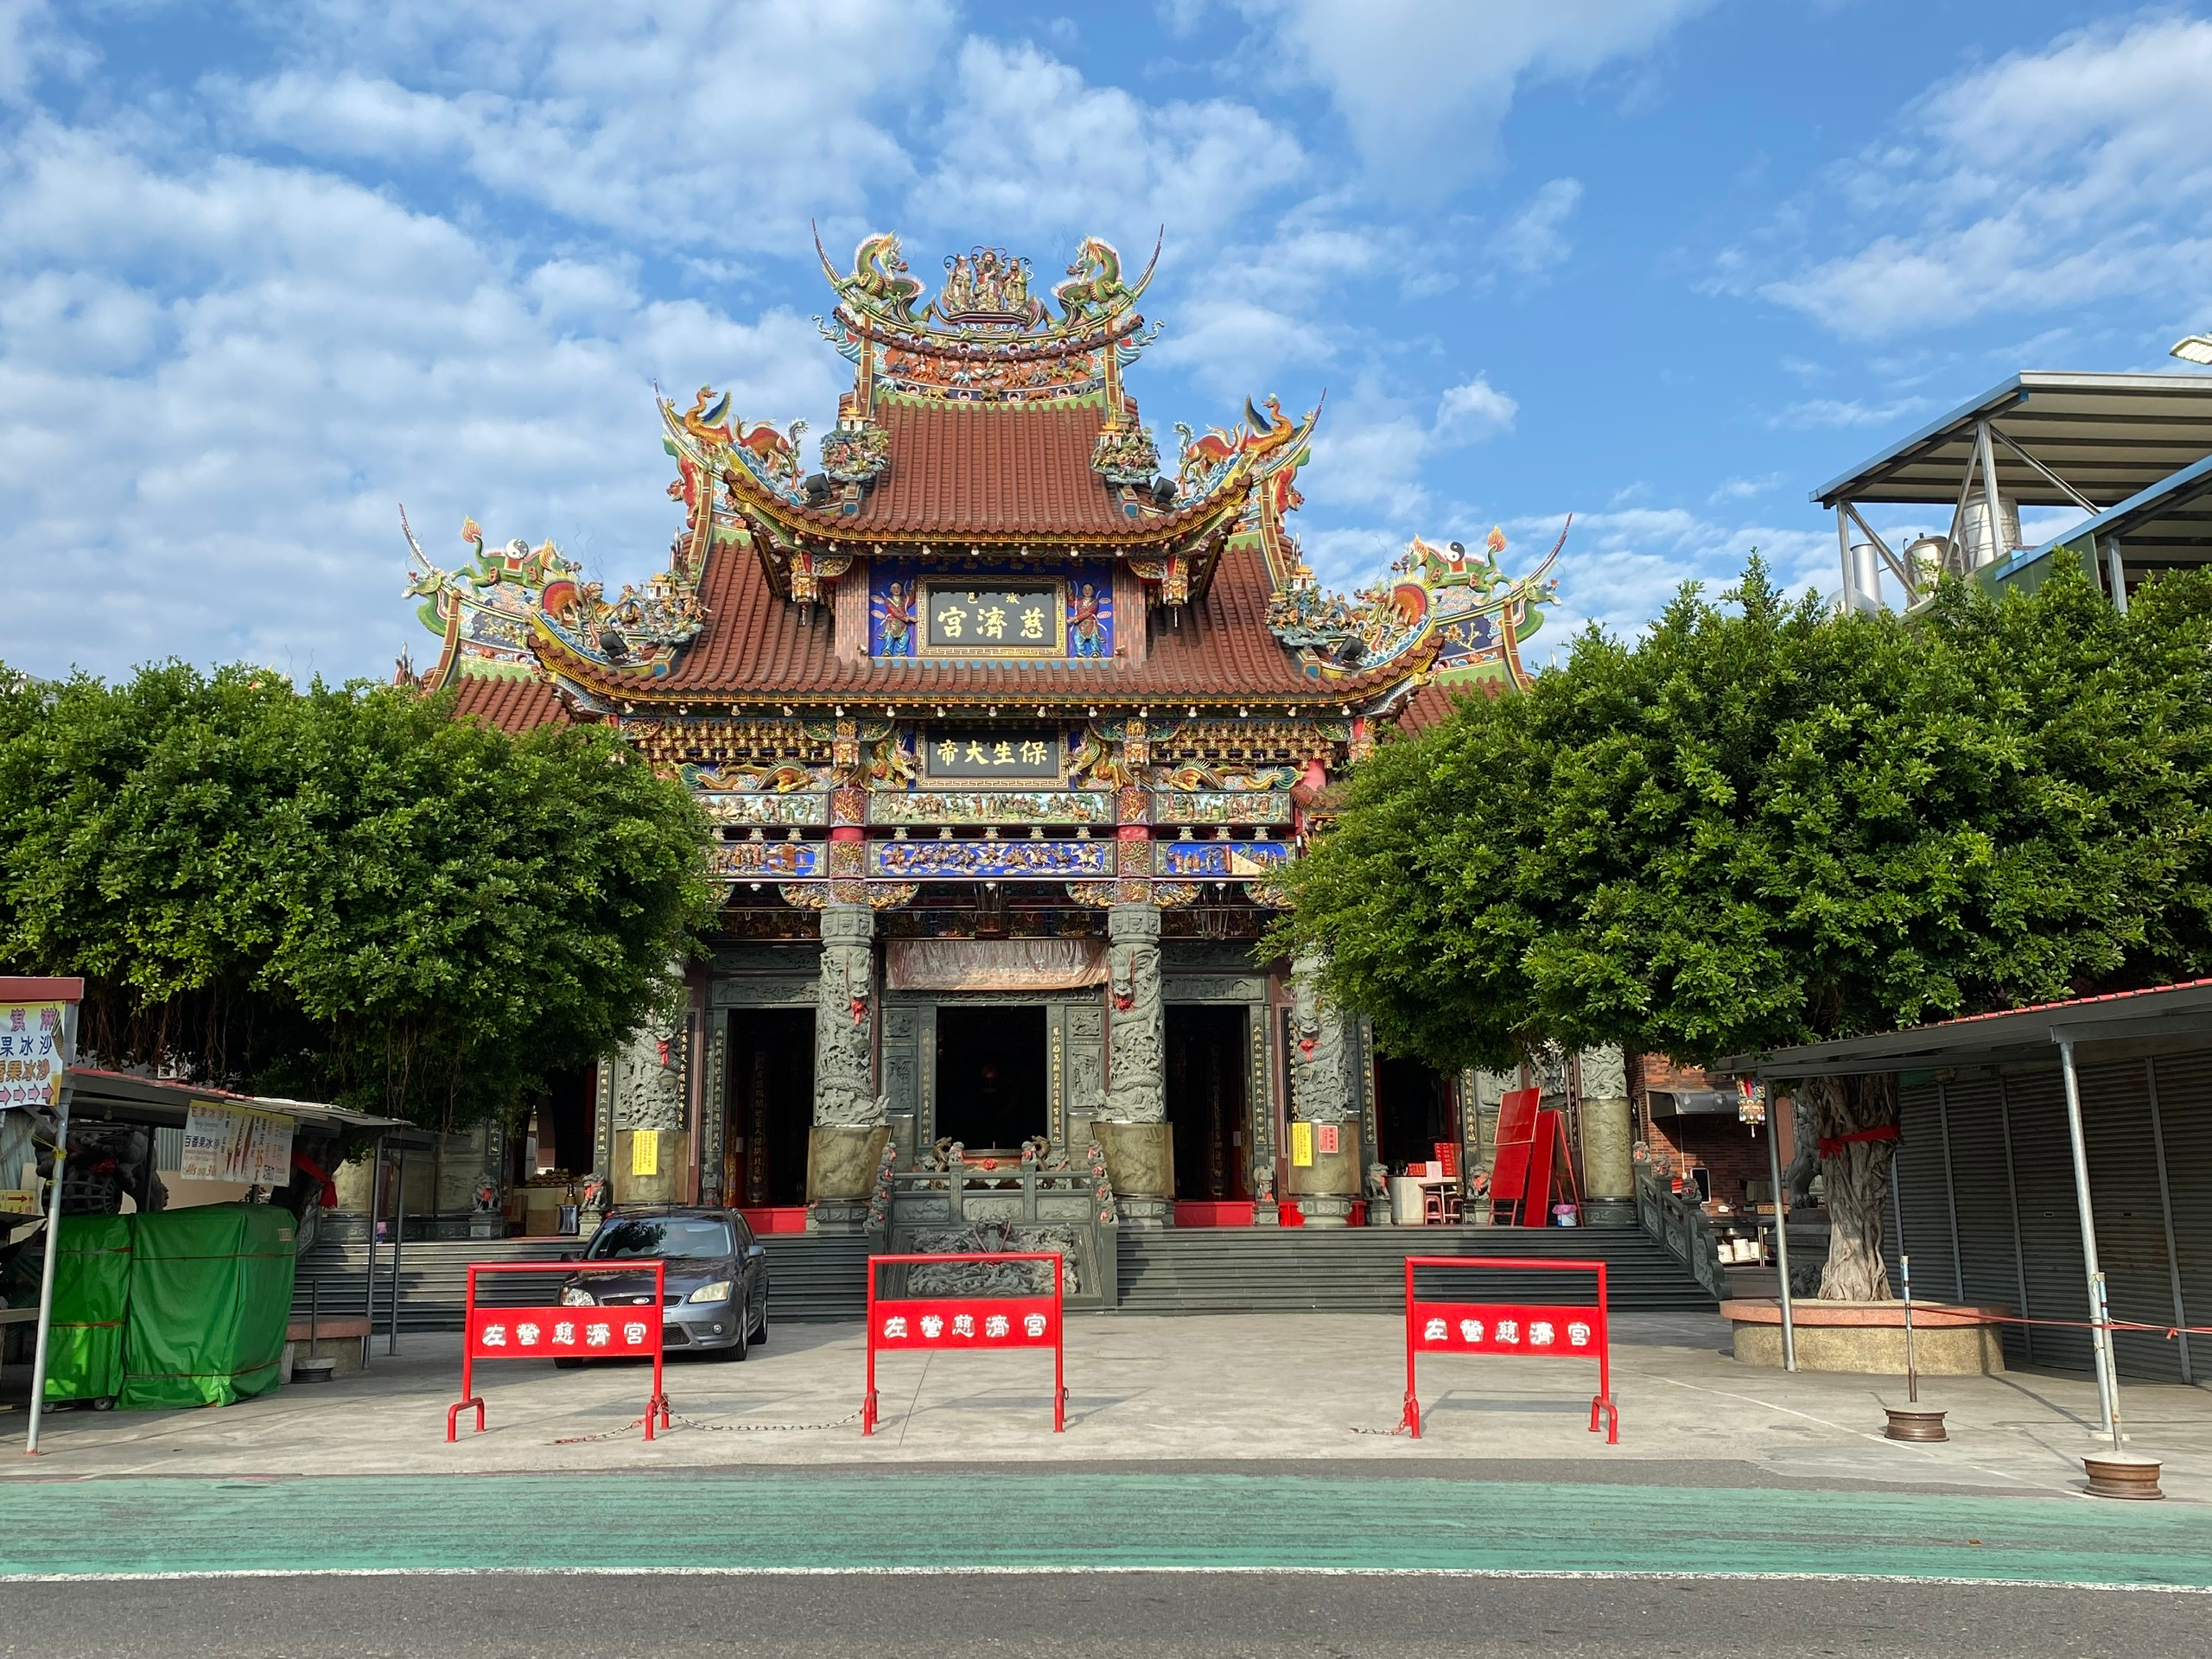
HÀNH TRÌNH BAY
HANTPE VJ942 1405 1800
KHHHAN VJ947 1950 2140

ĐIỂM NỔI BẬT CỦA CHƯƠNG TRÌNH:
- Đường bay siêu đẹp, tiết kiệm 320km với 05 giờ ngồi xe ô tô
- Tặng 01 bữa lẩu buffet Shabu trị giá 15 USD
- Tặng mỗi khách 01 ly trà sữa Made in Taiwan chính hiệu
- Tặng đèn trời ước nguyện tại phố cổ Thập Phần( 04 khách/đèn)
- Tặng khoá học làm “ Bánh dứa Đài Loan”
- 02 đêm khách sạn 4 sao tại Đài Bắc
- Bảo hiểm du lịch quốc tế 10.000 USD/vụ
NGÀY 1: HÀ NỘI – ĐÀO VIÊN (Ăn tối)
10h00: xe và HDV đón đoàn tại điểm hẹn và ra sân bay Nội Bài để làm thủ tục đáp chuyến bay đi Đài Bắc. Chuyến bay: VJ942 (14h05-18h00).
Đến sân bay Đào Viên, đoàn làm thủ tục nhập cảnh. Xe và HDV đón đoàn đi ăn tối và đưa đoàn về khách sạn tại Đào Viên nhận phòng nghỉ ngơi.
Nghỉ đêm tại khách sạn tiêu chuẩn 4* ở Đài Bắc.
NGÀY 02: ĐÀI BẮC: THÁP 101 - ĐÀI TƯỞNG NIỆM TRUNG CHÍNH - CHỢ ĐÊM TÂY MÔN ĐÌNH (Ăn sáng, trưa, tối)
Sáng: Quý khách ăn sáng tại khách sạn. Sau đó đoàn khởi hành đi tham quan:
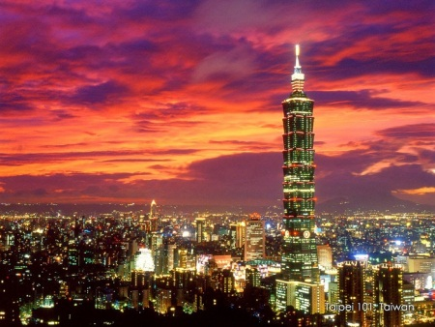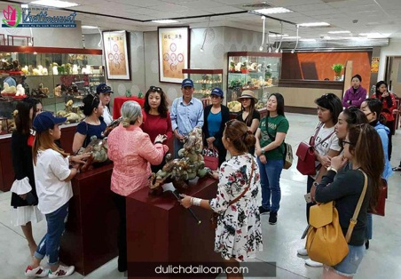
- Toà tháp 101 - Đây là khu trung tâm hành chính, ngân hàng, thương mại với 101 tầng lầu, xây theo hình dạng măng tre cao sừng sững, được xem là tòa cao ốc cao nhất thế giới vào năm 2004, nơi có bán rất nhiều loại hàng hiệu nổi tiếng. Ngắm nhìn toàn `cảnh thành phố Đài Bắc và sử dụng thang máy nhanh nhất thế giới 37 giây/382m (khách tự mua vé lên tháp)
- Đài tưởng niệm Trung Chính: Nơi tưởng niệm Tưởng Giới Thạch - tổng thống đầu tiên của Trung hoa dân quốc. Đây là quảng trường hùng vĩ nhất trên diện tích 25 héc ta gồm cả đài tưởng niệm anh hùng liệt sĩ, công viên Trung Chính, nhà hát kịch Quốc Gia, phòng hòa nhạc. Đây cũng là nơi vui chơi giải trí của người dân trong những ngày nghỉ.
Trưa: Quý khách dùng cơm tại nhà hàng, sau khi dùng cơm quý khách sẽ lên đường đến:
- Tham quan và tham dự lớp học làm bánh dứa đặc sản để tự tay làm nên những chiếc bánh dứa đặc sắc, thơm ngon và trải nghiệm những giờ làm bánh đầy thú vị.
- Tham quan và mua sắm thỉnh tài lộc tại cửa hàng Phong thủy tỳ hưu.
- Đoàn đi ăn tối, thưởng thức những món ăn đường phố phong phú tại tại chợ đêm Tây Môn Đình( Tặng mỗi khách 1 ly trà sữa Made in Taiwan). Đây không chỉ là trung tâm văn hóa của thành phố Đài Bắc mà còn là thiên đường mua sắm với các cửa hàng quần áo thời trang cùng hệ thống nhà hàng, câu lạc bộ, quán bar.
Tối: Nghỉ đêm tại khách sạn 4* ở Đài Bắc

NGÀY 03: ĐÀI BẮC: LÀNG CỔ THẬP PHẦN – CÔNG VIÊN DÃ LIỄU – ĐÀI TRUNG – NHÀ HÁT OPERA (Ăn sáng, trưa, tối)
Sáng: Quý khách dùng bữa sáng tại khách sạn, sau đó đoàn khởi hành đi tham quan thành phố Đài Bắc. Đến nơi quý khách tham quan:
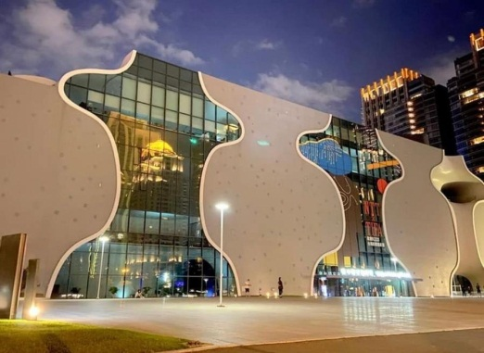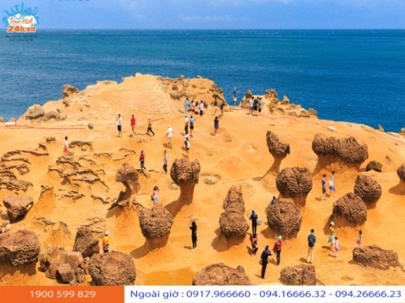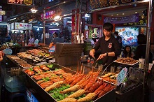

- Thác nước Thập Phần - là điểm đến dành cho những ai yêu thích thiên nhiên. Dọc theo đường rừng, du khách có thể đến thăm những ngôi làng cổ, chiêm ngưỡng những thác nước đổ trắng xóa, cùng phong cảnh đẹp mê hồn của núi rừng Đài Loan, sau đó tiếp tục Làng Cổ Thập Phần - ngôi làng nhỏ ở quận Bình Khê, cách Đài Bắc khoảng 30km - điểm đến thu hút du khách nhờ phong tục thả đèn trời diễn ra hàng năm. Quý khách tham gia thả đèn trời ước nguyện may mắn cho gia đình, người thân (bao gồm 4 khách/đèn trời), thưởng thức ẩm thực Đài Loan hoặc ghé quán thưởng thức ly cà phê hoặc trà và ngắm cảnh yên bình của phố cổ.
- Công Viên Địa chất Dã Liễu - một trong những công viên thiên nhiên đẹp nhất vùng Bắc Đài Loan. Dạ Liễu - nổi tiếng bởi những khối đá được gió và nước biển bào mòn thành những hình thù kì lạ và được so sánh với những hình ảnh kiêu sa như Đầu Nữ Hoàng (Queen’s head), những hình ảnh ngộ nghĩnh như: Trái Tim, Hài Tiên (Fairy’s shoe), Đá Nấm (Mushroom rock), Đá Nến (Candle rock).
Trưa: Quý khách dùng cơm trưa tại nhà hàng, sau đó đoàn di chuyển đến Đài Trung
- Nhà hát Opera Đài Trung - do kiến trúc sư Toyo Ito thiết kế, lấy ý tưởng từ “nhà hang”, “nhà lỗ” của loài người thời tiền sử, trở thành tòa kiến trúc tường uốn lượn, máng dốc độc đáo có một không hai trên thế giới. Do quá trình thi công vô cùng phức tạp nên được truyền thông quốc tế vinh danh nằm trong “9 biểu tượng mới của thế giới”.
- Đoàn ăn tối tại nhà hàng với thực đơn Lẩu Buffet Shabu cao cấp. Sau đó, đoàn tự do tham quan và khám phá chợ đêm nổi tiếng Phùng Giáp ở Đài Trung. Đây là chợ đêm lớn nhất, phổ biến nhất và là điểm thú vị nhất ở Đài Trung. Họp bảy ngày trong tuần, từ chiều tối tới tận nửa đêm, không khí chợ đêm Phùng Giáp luôn nhộn nhịp với những món ăn hương vị thơm ngon nhờ bàn tay tài ba của những người bán hàng, cùng nhiều loại đồ ăn tuyệt vời như đậu phụ thối lên men và đầu vịt cay.
Tối: Quý khách nghỉ đêm tại khách sạn ở Đài Trung

NGÀY 04: ĐÀI TRUNG - HỒ NHẬT NGUYỆT - MIẾU VĂN VÕ - CAO HÙNG - CHỢ ĐÊM LỤC HỢP (Ăn sáng, trưa, tối)
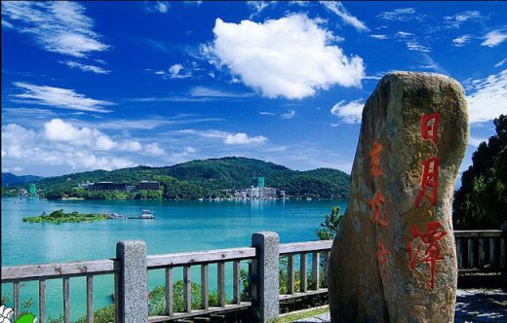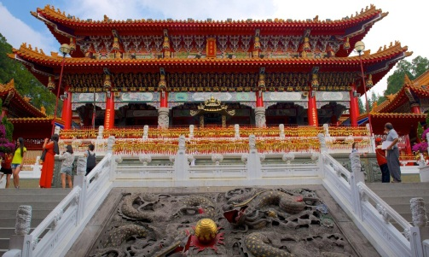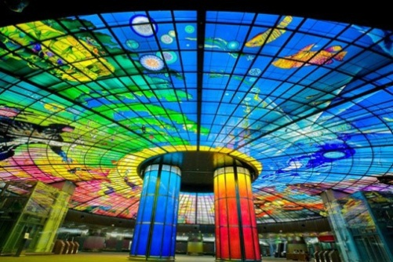
Sáng: Đoàn dùng bữa tại khách sạn, sau đó đoàn di chuyển đi Nam Đầu. Đến nơi đoàn đi tham quan:
- Hồ Nhật Nguyệt - đây là hồ nước thiên nhiên lớn nhất Đài Loan với một hồ lớn và một hồ nhỏ liền nhau được bao bọc bởi màu xanh bạt ngàn của những dãy núi xung quanh, nơi đây đã từng là điểm nghỉ dưỡng ưng ý nhất của Tưởng Giới Thạch.
- Miếu Văn Võ, là nơi thờ Khổng Tử (Văn Miếu) và Quan Công (Võ Miếu) nằm ở bờ hồ phía bắc của Nhật Nguyệt Hồ, thuộc Đài Trung, là một trong những chùa nổi tiếng Đài Loan. Miếu Văn Võ ấn tượng du khách bởi được xây dựng thành hệ thống kiến trúc bên triền đồi, trải dài từ thấp đến cao. Miếu Văn Võ bên hồ Nhật Nguyệt tuyệt đẹp tạo nên một khung cảnh lung linh, huyền ảo nhuốm màu linh thiêng.
Trưa: Quý khách dùng bữa tại nhà hàng, sau đó đoàn di chuyển đến
- Nông trại trà xanh - nơi làm ra những loại trà nổi tiếng như: trà Ô Long, trà Kim Tuyên… Quý khách được dịp thưởng thức những ấm trà thật ngon.
- Tham quan, tìm hiểu về các công dụng của nấm đông cô tại Lingzhi center.
Sau đó đoàn lên xe di chuyển về Cao Hùng – thành phố cảng lớn nhất Đài Loan
- Đoàn đi thăm Trạm tàu điện ngầm Formosa: Ga tàu điện ngầm Formosa hiện là ga tàu hình vòm lớn nhất thế giới, nhiều lần được bầu chọn là một trong những ga tàu điện ngầm đẹp nhất toàn cầu. “Mái vòm ánh sáng” sử dụng nghệ thuật Domelight được hợp thành bởi 4500 tấm kính, là tác phẩm nghệ thuật công cộng được ghép bởi những tấm kính đơn lớn nhất thế giới.
- Quý khách ăn tối tại Nhà hàng, sau đó, đoàn tự do thăm quan và mua sắm tại chợ đêm Lục Hợp để trải nghiệm những món ăn đặc sắc ở chợ đêm.
Tối: Quý khách nghỉ đêm tại khách sạn ở Cao Hùng

NGÀY 05: CAO HÙNG – HÀ NỘI (Ăn sáng, trưa)
Sáng: Quý khách dùng bữa tại khách sạn, Sau đó đoàn di chuyển đến thành phố Cao Hùng.
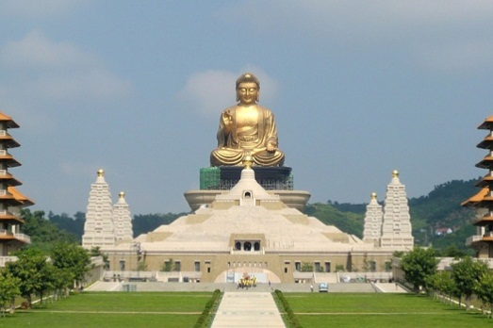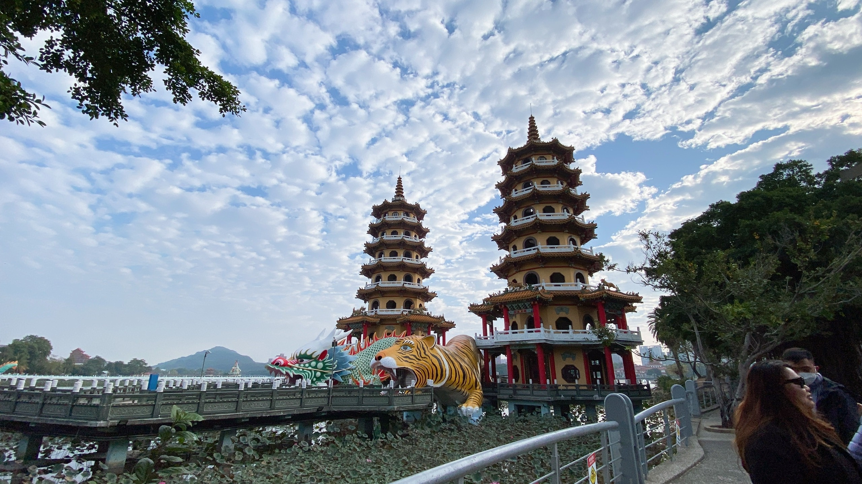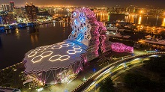
- Phật Quang Sơn, cái nôi của “Phật pháp nhân gian”, được mệnh danh là “kinh đô phật giáo Nam Đài”. Được khánh thành năm 2011, Phật Quang Sơn là công trình kiến trúc tiêu biểu, đại diện cho sự giao thoa giữa các yếu tố hiện đại và truyền thống, cổ kim đông tây của Đài Loan. Bức tượng Phật Quang đặt sau chính điện là biểu tượng của ngôi chùa này. Tượng cao 108 mét, được đúc bằng 1872 tấn đồng, hiện là pho tượng đồng cao nhất thế giới.
- Đoàn đi mua sắm tại cửa hàng đá quý hoặc tơ lụa.
- Đầm Liên Trì - khu vực ven đầm trồng nhiều hoa sen, là nơi danh tiếng được liệt vào tám cảnh nổi tiếng Phượng Sơn thời nhà Thanh, được mệnh danh là “Hương sen mộng Thủy”. Tại đây có Tháp Long Hổ: là một trong những ngôi chùa có kiến trúc đẹp nhất ở Đài Loan. Ngôi chùa có hai tòa tháp chính là tháp Long và tháp Hổ, mỗi tháp cao 7 tầng, cửa ra vào được thiết kế độc đáo với một bên là Rồng, một bên là Hổ với ngụ ý vào Rồng ra Hổ tượng trưng cho cát tường, thịnh vượng và may mắn.
Trưa: Quý khách dùng bữa tại nhà hàng
- Trung tâm nghệ thuật Pier 2 - là trung tâm sáng tác thử nghiệm và phát triển sáng tạo nghệ thuật phía nam Đài Loan. Do trung tâm này nằm ở cầu cảng số hai ở thành phố Cao Hùng nên có tên là Pier-2 (cầu cảng số 2). Nơi đây phù hợp cho nhiều loại hình triển lãm nghệ thuật khác nhau, là chốn lui tới thư giãn hàng ngày của nhiều người dân địa phương, đồng thời cũng là địa điểm bày bán các sản phẩm nghệ thuật đặc sắc.
- Chụp ảnh tại tòa nhà trung tâm âm nhạc Cao Hùng (Kaohsiung Music Center) – Nơi đây có khu biểu diễn âm nhạc, kết hợp với cảnh đẹp của cảng và vịnh, tạo nên một địa điểm thăm quan và giải trí mới).
Sau đó, đoàn di chuyển ra sân bay Cao Hùng, làm thủ tục đáp chuyến bay về Hà Nội. Chuyến bay: VJ947, 19h50-21h40). 21h40: Hạ cánh tại sân bay Nội Bài. Xe đón Quý khách về điểm hẹn.
HDV chia tay và hẹn gặp lại quý khách trong những chuyến đi lần sau!
(Thứ tự các điểm tham quan trong chương trình có thể thay đổi theo thực tế nhưng vẫn đảm bảo các điểm tham quan theo chương trình.)
GIÁ TRỌN GÓI CHO 01 KHÁCH(VND)
( Áp dụng cho đoàn ghép khách )
Ngày khởi hành | Người lớn | Trẻ em  (từ 2 – dưới 10 tuổi) | Trẻ nhỏ  (dưới 2 tuổi)
13/9, 27/9, 11/10, 18/10 | 10.990.000 | 85% | 30%

GIÁ TOUR BAO GỒM:
- Vé máy bay khứ hồi VIETJET AIR: HAN – TPE/KHH – HAN (7 kg xách tay + 20 kg ký gửi)
- Thuế sân bay 2 nước + thuế an ninh + phí xăng dầu.
- Xe du lịch máy lạnh đời mới suốt chương trình.
- 02 đêm Khách sạn 4* tại Đài Bắc (tiêu chuẩn 2 người/ phòng, nếu lẻ sẽ ở 3 người/phòng).
- 02 đêm khách sạn 3* tại Đài Trung và Cao Hùng(tiêu chuẩn 2 người/ phòng, nếu lẻ sẽ ở 3 người/phòng).
- Vé tham quan, ăn sáng 04 bữa ăn chính 08 bữa theo chương trình.
- Hướng dẫn viên tiếng việt suốt tuyến cho đoàn.
- Bảo hiểm du lịch mức cao nhất 10.000USD
- Thị Thực du lịch Đài Loan (Thị Thực Quan Hồng)

KHÔNG BAO GỒM
- Hộ chiếu (còn thời hạn trên 6 tháng so với ngày khởi hành + 2 ảnh 4 x 6 cm).
- Phụ thu phòng đơn
- Chi phí cá nhân, điện thoại, ăn uống, vận chuyển ngoài chương trình .
- Phí xin Thị Thực tái nhập Việt Nam (đối với khách ngoại kiều) Hoặc với những khách không đủ điều kiện cấp Thị Thực Quan Hồng.
- Phí phục vụ cho Hướng dẫn viên và tài xế suốt chương trình: 5usd/khách/ngày.

THỦ TỤC XIN THỊ THỰC ĐÀI LOAN
- Thị Thực Quan Hồng: Hộ chiếu còn hiệu lực trên 6 tháng và 02 ảnh 4 x 6 cm nền trắng, chụp mới nhất không giống hộ chiếu. Thời gian nộp giấy tờ làm Thị Thực Đài Loan trước 15 ngày so với ngày khởi hành. Chúng tôi không chịu trách nhiệm cho sự từ chối hoặc chậm trễ cấp Thị Thực do thiếu thông tin trong tờ khai và giấy tờ nộp kèm từ người xin cấp Thị Thực.
- Thị Thực Hộ chiếu còn hiệu lực trên 6 tháng: Ngoài ra, quý khách phải có ít nhất một trong các giấy tờ sau đây được cấp bởi Úc, Canada, Nhật Bản, Hàn Quốc, New Zealand hoặc bất kỳ quốc gia nào thuộc khối Schengen, Anh, hay Hoa Kỳ:
+ Thẻ thường trú hoặc tạm trú hợp lệ.
+ Thị thực nhập cảnh hợp lệ (có thể là thị thực điện tử).
+ Thẻ tạm trú hoặc thị thực đã hết hạn dưới 10 năm trước ngày nhập cảnh Đài Loan.
=> Nếu quý khách không ra được Thị Thực vì lý do đặc biệt nào đó không đáp ứng được các điều kiện trên vui lòng chuẩn bị các giấy tờ sau để làm Thị Thực dán ( lệ phí Thị Thực tụ túc)
HỒ SƠ CHUNG
1. Hộ chiếu | Hộ chiếu gốc đã ký và ghi rõ họ tên ở trang số 3 còn hạn trên 6 tháng tính tới ngày kết thúc tour + Photo mặt hộ chiếu và các trang có Thị Thực, dấu xuất nhập cảnh.
2. Ảnh thẻ | 2 ảnh 4x6 nền trắng đầu trần không đeo trang sức, không đeo kinh, không đội mũ, ảnh chụp trong vòng 3 tháng, không giống với hộ chiếu (ra tiệm chụp ảnh mới nhất).
3. Tờ khai Thị Thực | Ký và ghi rõ họ tên vào tờ khai form Thị Thực dòng: APPLICANT’S SIGNATURE.
HỒ SƠ CÔNG VIỆC
1. Nếu đang lao động | - Hợp đồng lao động gốc còn thời hạn làm việc tính tới ngày kết thúc tour (+ bản photo), bảng lương 3 tháng gần nhất có đóng dấu + chữ ký, Sổ BHXH gốc (+ bản photo) và in quá trình đóng bảo hiểm xã hội (nếu không có viết đơn xin xác nhận đóng dấu của công ty giải trình lý do không đóng bảo hiểm xã hội) + BHYT gốc (+bản photo), Đơn xin nghỉ phép đi du lịch có ký đóng dấu của chủ doanh nghiệp,  + Bảo hiểm y tế: nếu có tên công ty đang làm việc trên đó thì không cần nộp BHXH (tuy nhiên vẫn có trường hợp bị yêu cầu bổ sung)  + Phải in được quá trình đóng bảo hiểm xã hội gần nhất có dấu của BHXH chứng thực ( nếu không có phải lên cơ quan bảo hiểm xã hội xin)  + Nếu in được quá trình trên mạng thì không phải đóng dấu (tuy nhiên hiện tại mã OTP thường không gửi về số điện thoại của khách nếu công ty chưa đăng ký)
2. Nếu là chủ doanh nghiệp | Giấy phép đăng ký kinh doanh của công ty bản gốc (+bản photo), sao kê tài khoản công ty 3 tháng gần nhất, báo cáo thuế 3 tháng gần nhât.
3. Nếu đã về hưu | - Quyết định nghỉ hưu gốc (+bản photo) + sổ nhận lương hưu gốc (+bản photo) + BHYT gốc (+bản photo).  - Nếu trả qua “thẻ chi trả” mà không phải “ sổ nhận lương hưu” thì phải ra ngân hàng sao kê tài khoản từ thẻ đó ra.
4. Nếu đang là học sinh/sinh viên | - Đơn xin nghỉ phép để đi du lịch của trường học (có ký đóng dấu) + BHYT gốc (+bản photo).  - Đối với học sinh: Thẻ học sinh gốc/ giấy khen kỳ học gần nhất/ xác nhận học sinh có ký đóng dấu của nhà trường.  - Đối với sinh viên: Thẻ sinh viên gốc + xác nhận đang là sinh viên tại trường/ xác nhận đóng tiền học kỳ gần nhất của nhà trường hoặc ngân hàng/ xác nhận bảng điểm có dấu nhà trường.
5. Trường hợp không có việc làm ổn định | Viết đơn giải trình công việc và thu nhập hiện tại từ nguồn nào, ký và ghi rõ họ tên vào cuối đơn.
CHỨNG MINH TÀI CHÍNH
- Sổ tiết kiệm gốc đứng tên (Tối thiểu 100 triệu/1 người, nên là sổ mở ở ngân hàng nhà nước, ưu tiên sổ gửi càng lâu càng tốt + bản photo).
  - Sổ tiết kiệm gốc có thể sẽ bị thu lại cho tới ngày trả kết quả Thị Thực.
  - Sổ tiết kiệm online: xin xác nhận số dư sổ tiết kiệm online có dấu đỏ của ngân hàng, chủ tài khoản lên Văn phòng đối chiếu qua App điện thoại,.Lúc lên đại sứ quán, người thu sẽ kiểm tra mã số khách hàng trên app và tờ xác nhận số dư sổ tiết kiệm online.
MỘT SỐ LƯU Ý KHÁC
- Nếu đi cùng gia đình phải có thêm sổ hộ khẩu bản công chứng (hoặc mang sổ hộ khẩu gốc + bản photo).
- Nếu đi cùng vợ chồng có thêm đăng ký kết hôn gốc (+ bản photo), nếu con cái đi cùng bố mẹ có thêm giấy khai sinh gốc (+ bản photo).
- Vợ chồng có thể chứng minh tài chính thay nếu không đi cùng (kèm theo đăng ký kết hôn gốc + bản photo).
- Nếu chưa đủ 18 tuổi: phải có giấy ủy quyền xác nhận của phường, người đi cùng phải chứng minh được mối quan hệ đối với bố mẹ nó (hộ khẩu, giấy khai sinh bản gốc…).
- Ngoài ra nếu đại sứ quán yêu cầu bổ sung thêm giấy tờ gì phải bổ sung thêm giấy tờ đó

LƯU Ý:
- Trẻ em dưới 14t, ngoài hộ chiếu ra thì đi cùng bố mẹ cần bắt buộc mang theo giấy khai sinh gốc. Không đi cùng bố mẹ thì bắt buộc phải có giấy uỷ quyền với người đi kèm.
- Quý khách đăng ký vui lòng cung cấp đầy đủ, chính xác họ tên của hành khách tham gia tour theo thông tin trên hộ chiếu. Vé sẽ xuất ngay tại thời điểm đăng ký. Vé không hoàn, không hủy, không đổi tên; công ty không chịu mọi trách nhiệm khi quý khách cung cấp tên hành khách sai so với hộ chiếu.
- Khách hàng mang hộ chiếu Việt Nam chịu trách nhiệm đảm bảo Hộ chiếu còn hạn sử dụng ngoài 6 tháng kể từ ngày nhập cảnh lại Việt Nam. Trường hợp khách hàng mang hô chiếu nước ngoài, vui lòng kiểm tra lại với đơn vị tổ chức tour.
- Đối với khách hàng phẫu thuật phẩm mỹ (mắt mí, gọt cằm, nâng mũi, sửa môi,...) Quý khách vui lòng đổi hộ chiếu mới sau khi đã phẫu thuật thẩm mỹ. Trong trường hợp Quý khách sử dụng hộ chiếu cũ trước khi phẫu thuật thẩm mỹ, hải quan từ chối xuất/nhập cảnh, Quý khách hoàn toàn chịu trách nhiệm chi phí hủy tour 100%, chi phí vé máy bay về Việt Nam (nếu có) và các chi phí phát sinh do từ chối xuất/nhập cảnh.
- CTDL không chịu trách nhiệm về việc quý khách bị từ chối nhập cảnh, xuất cảnh. Các dịch vụ sẽ không được hoàn lại
- Từ chối bảo hiểm cho người cao tuổi theo quy định của các công ty bảo hiểm.
- Trẻ em dưới 2 tuổi thu theo quy định của hãng hàng không (ngủ cùng giường với bố mẹ): 2.500.000 VNĐ
- Trẻ em từ 2 - dưới 11 tuổi thanh toán 90% giá tour (ngủ cùng giường với bố mẹ ).
- Từ 11 tuổi trở lên giá như người lớn.
- Nếu Quý khách đăng ký tour theo nhóm lẻ: 3, 5, 7,…người, vui lòng ở phòng ba giường (hoặc ghép đoàn nếu có). Trường hợp không có người ghép quý khách vui lòng trả phí phòng đơn
- Giá trên có thể thay đổi khi hàng không tăng phụ thu nhiên liệu và thời gian đoàn khởi hành cụ thể.
- Chương trình bay và giờ bay có thể thay đổi tuỳ theo thông báo cuối cùng của Hàng không nhưng vẫn đảm bảo đầy đủ các điểm tham quan.
- Chương trình trên là chương trình du lịch thuần tuý, Quý khách có nhu cầu kết hợp làm việc, đề nghị thông báo rõ khi làm thủ tục đăng ký.
- Giá trên áp dụng cho đoàn khởi hành từ nội thành Hà Nội, 15 khách người lớn sẽ có hướng dẫn viên tiếng việt tại Việt Nam đi cùng đoàn.
- Tỉ giá USD tính theo thị trường tự do vào ngày khách thanh toán.
- Xin Chân thành cảm ơn và kính chúc Quý khách có một chuyến đi thật vui vẻ, bổ ích!

